ระบบการประเมินบุคลากรในองค์กร

**Appraisal**

เสนอ

ผู้ช่วยศาสตราจารย์ ดร.อรวรรณ เชาวลิต

อาจารย์ ดร.เสาวลักษณ์ อร่ามพงศานุวัต

จัดทำโดย

นายพร้อมเพชร    อัมพันจันทร์ รหัสนักศึกษา 630710664

นายสุรศักดิ์     สุวรรณรัตน์  รหัสนักศึกษา 630710684

นายโอสธี     สุขภูตานนท์ รหัสนักศึกษา 650710739

รายวิชา System Analysis & Design

และรายวิชา Business Information System

ประจำภาคการศึกษาที่ 1 ปีการศึกษา 2567

ภาควิชาคอมพิวเตอร์ คณะวิทยาศาสตร์ มหาวิทยาลัยศิลปากร

**คำนำ**

ในปัจจุบันการพัฒนาและการเติบโตขององค์กรหรือบริษัทมีความสำคัญอย่างมากในด้านต่างๆทั้งด้านการแข่งขันระหว่างองค์กร การรักษามาตรฐานขององค์กรหรือพัฒนาให้ดียิ่งขึ้นทำให้ระบบการประเมินบุคลากรในองค์กรจึงเป็นข้อมูลที่มีความสำคัญเพื่อทำให้รู้ถึงศักยภาพและความสามารถด้านการทำงานได้อย่างเต็มที่ โดยระบบนี้ถูกออกแบบมาเพื่อประเมินผลงานของบุคคล,ทักษะ,ข้อดีและสิ่งที่ควรปรับปรุงของบุคคลเพื่อให้รู้จุดอ่อนจุดแข็งและนำไปปรับและพัฒนาในอนาคต

การประเมินพนักงานหรือบุคลากรจะบ่งบอกทักษะ,ข้อดีข้อเสียเพื่อทำให้สามารถสร้างแผนการไพัฒนาที่เหมาะสมเพื่อสร้างศักยภาพให้กับบุคลากรนั้นๆและตอบสนองความต้องการขององค์กรได้อย่างเต็มที่ และระบบนี้ยังสามารถเป็นเกณฑ์ที่ประกอบการตัดสินใจเกี่ยวกับการพัฒนาการทำงาน,การเพิ่มเงินเดือนและการเลื่อนตำแหน่งอย่างยุติธรรม

ทางทีมงานของเราหวังว่าระบบประเมินครั้งนี้เป็นข้อมูลที่ช่วยให้องค์กรของเราพัฒนาในทางที่ดีขึ้น และยังเป็นการสร้างความมุ่งมั่นและขวัญกำลังใจให้กับบุคลากรทุกคนที่ทำงานร่วมกันเพื่อไปในเป้าหมายเดียวกันขององค์กร

คณะผู้จัดทำ

**สารบัญ**

**เรื่อง หน้า**

**Business Model Canvas (BMC)** 1

**การประเมินบุคลากรภายในองค์กร (Appraisal)** 2

**Requirement - Software Specification** 3

**การวิเคราะห์ระบบที่มีอยู่ปัจจุบัน** 5

**Data Flow Diagram (DFD)** 5

**Use Case Diagram (UML)** 8

**Use Case Description** 9

**ER Diagram** 15

**การวิเคราะห์และออกแบบระบบใหม่** 16

**Data Flow Diagram (DFD)** 16

**Use Case Diagram (UML)** 19

**Use Case Description** 20

**ER Diagram** 28

**คู่มือการใช้งานระบบ** 29

**บทที่ 1**

# **Business Model Canvas (BMC)**

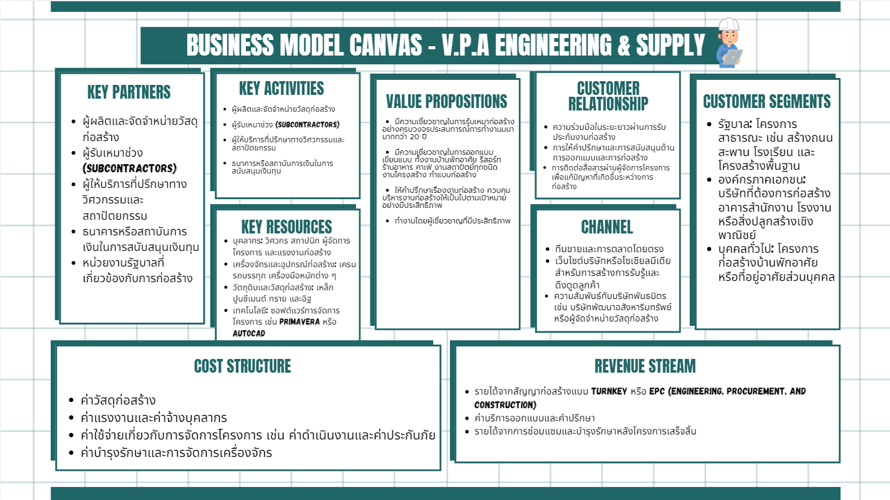

**บทที่ 2**

# **การประเมินบุคลากรภายในองค์กร (Appraisal)**

**ลักษณะงานของระบบ**

เป็นระบบที่สร้างขึ้นเพื่อใช้ในการประเมินบุคคลที่ทำงานทำงานอยู่ในองค์กรว่าบุคคลเหล่านั้นมีความสามารถหรือมีประสิทธิภาพในการทำงานตามหน้าที่ที่ได้รับมอบหมายหรือไม่ โดยการประเมินจะมีเกณฑ์ที่ออกแบบตามมาตรฐานและต้องมีการจัดเก็บผลการประเมินของแต่ละบุคคลเพื่อนำไปใช้ในการปรับปรุงหรือพัฒนาทั้งตัวบุคคลนั้นๆเพื่อองค์กรสามารถไปถึงเป้าหมายที่ตั้งไว้อย่างมีประสิทธิภาพ

**ความสามารถของระบบ**

* เก็บผลการประเมินของบุคลากรในองค์กร
* ผลการประเมินที่ถูกจัดเก็บจะสามารถมีเฉพาะฝ่ายจัดการทรัพยาบุคคลที่สามารถเข้าถึงข้อมูลได้
* สามารถตั้งเกณฑ์การประเมินใหม่ๆตามตามเหมาะสมกับแต่ละแผนกในองค์กร
* สามารถเรียกดูหรือประวัติย้อนหลังได้
* ข้อมูลมีความเหมาะสมในและสะดวกในการนำไปใช้ประมวลผลในด้านต่างๆ

**บทที่ 3**

# **Requirement - Software Specification**

**ที่มาของระบบ Appraisal**

ระบบการประเมินบุคคลเกิดจากความความจำเป็นในการประเมินผลและตรวจสอบการทำงานของพนักงานภายในองค์กรเพื่อความมั่นใจในการทำงานที่ส่งผลต่อการดำเนินงานขององค์กรว่าพนักงานองค์กรสามารถปฏิบัติงานได้อย่างมีประสิทธิภาพและช่วยให้องค์กรบรรลุเป้าหมายที่ตั้งไว้สำเร็จลุล่วงได้ ในยุคที่การแข่งขันทางองค์กรสูงและต้องพัฒนาต่อเนื่อง การจัดการทรัพยากรมนุษย์ที่มีคุณภาพเป็นหนึ่งในปัจจัยสำคัญโดยการประเมินบุคลากรถูกออกแบบมาเพื่อตรวจสอบพนักงานในแต่ละแผนก สามารถทำงานได้ตรงตามสายงานและความคาดหวังพร้อมทั้งระบุข้อดี-ข้อเสียของบุคคลนั้นๆ เพื่อนำไปปรับปรุงในอนาคต

ในปัจจุบัน การประเมินบุคลากรของแต่ละองค์กรจะมีการประเมินที่ต่อเนื่องหรือมีความถี่มากขึ้นหากเทียบในอดีตที่มีการประเมินเป็นปีละครั้ง เพื่อพัฒนาคุณภาพขององค์กรอยู่ตลอดเวลารวมถึงการวิเคราะห์ทักษะ พัฒนาการ และการทำงานร่วมกันระหว่างบุคคลในรูปแบบทีมเพื่อให้องค์กรมีประสิทธิภาพสูงสุด ซึ่งการประเมินยังมีผลทางด้านความยุติธรรมและขวัญกำลังใจของบุคคล เช่น การเลื่อนตำแหน่ง การได้รับโบนัสประจำงาน,ประจำปี การขึ้นเงินเดือนและการอบรมพัฒนา

**การประเมินบุคคล Appraisal System**

เป็นกระบวนการที่ใช้ในการประเมินผลการทำงาน ความสามารถและทักษะของพนักงานในองค์กร โดยมีเกณฑ์ที่กำหนดเพื่อวิเคราะห์ผลงาน ความพัฒนา บุคลิกหรือส่วนอื่นๆที่ส่งผลต่อการทำงาน โดยสิ่งที่สำคัญคือการระบุจุดแข็ง-จุดอ่อนของพนักงานซึ่งนำไปถึงการหาทางในการพัฒนาเพื่อเพิ่มทักษะ ความสามารถและประสิทธิภาพของตัวพนักงานและองค์กร

**ส่วนประกอบที่สำคัญของระบบการประเมินบุคคล** ประกอบด้วย

1. **เป้าหมายการประเมินผล** : กำหนดจุดประสงค์การประเมิน เช่น เพื่อวางแผนการพัฒนาบุคลากร เพื่อปรับปรุงการทำงาน เพื่อการปรับเงินเดือนหรือเลื่อนตำแหน่ง เป็นต้น
2. **เกณฑ์การประเมิน** : มีเกณฑ์ที่ชัดเจนที่นำมาใช้ในการวัดผล เช่น ความสามารถด้านการทำงาน ทักษะการรับมือปัญหา การทำงานร่วมกับผู้อื่น การปฏิบัติตามนโยบายของบริษัท พฤติกรรมส่วนตัว เป็นต้น
3. **กระบวนการประเมิน** : ระบบการประเมินทำได้ผ่านหลายวิธี เช่น การประเมิน 360 องศา (จากหัวหน้างาน เพื่อร่วมงานและตนเอง) การประเมินจากผู้บริหารระดับสูงหรือการประเมินตามผลชี้วัดตามงาน (KPI)
4. **การวิเคราะห์ผล** : ผลที่ได้รับจากการประเมินจะถูกนำมาวิเคราะห์เพื่อระบุ

ข้อดี-ข้อเสียที่ต้องนำไปปรับปรุงแต่ละบุคคล และวางแผนในการพัฒนา

1. **การได้ผลตอบรับ ( Feedback )** : การแจ้งผลการประเมินให้กับตัวบุคคลทราบระหว่างการสนทนากับผู้บริหาร ซึ่งจะทำให้บุคคลเหล่านั้นทราบในสิ่งที่ผู้บริหารต้องการให้ปรับปรุงแก้ไข เพื่อให้พัฒนาได้ตรงจุดที่องค์กรต้องการ
2. **การติดตาม** : ระบบการประเมินควรมีการติดตามผลจากประเมินในแต่ละครั้งเพื่อทราบถึงการพัฒนาของบุคลากร และทำให้มั่นใจว่าบุคลากรเหล่านั้นได้รับการพัฒนาในด้านไหนบ้าง

การประเมินผลของบุคคลที่มีประสิทธิภาพจะช่วยให้องค์กรมีระบบการพัฒนาบุคคลตามที่องค์กรตั้งเป้าหมาย และเสริมสร้างบุคคลากรที่มีคุณภาพให้แก่องค์กรเพื่อเพิ่มประสิทธิภาพด้านการทำงานและทำให้องค์กรสามารถเข้าถึงเป้าหมายที่ตั้งไว้ได้เร็วยิ่งขึ้น

**บทที่ 4**

# **การวิเคราะห์ระบบที่มีอยู่ปัจจุบัน**

## **Data Flow Diagram (DFD)**

* **DFD : Context Diagram**

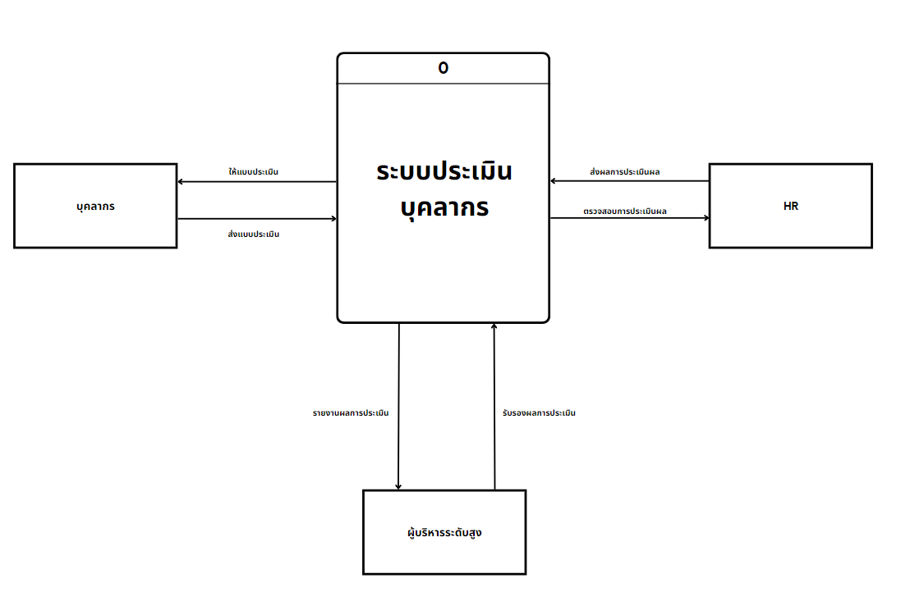

## **DFD : Level 0**

* 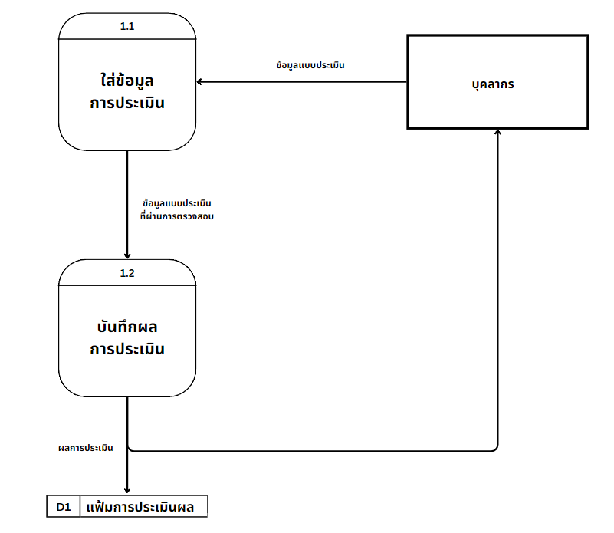**DFD : Process 1.0**
* **DFD : Process 2.0**

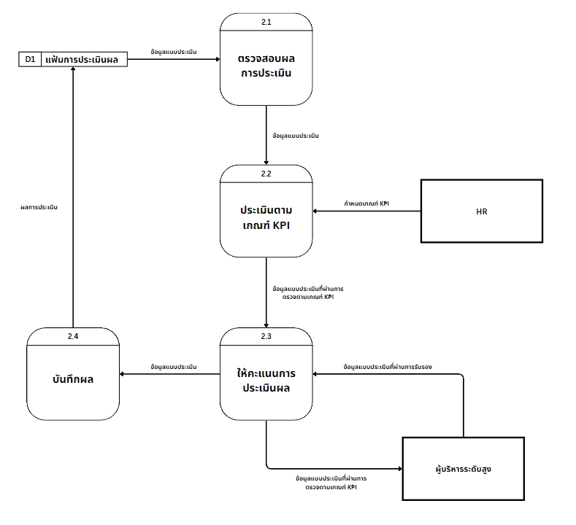

## **Use Case Diagram (UML)**

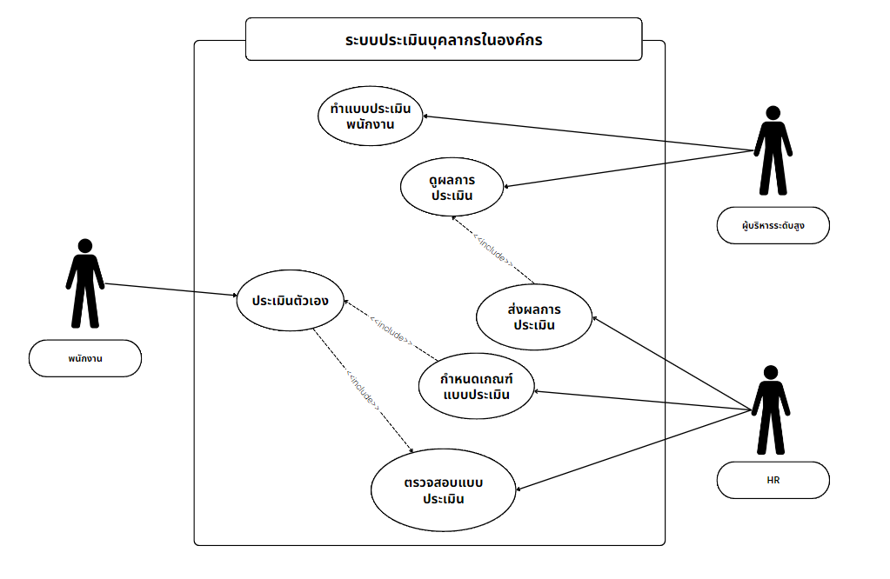

## **Use Case Description**

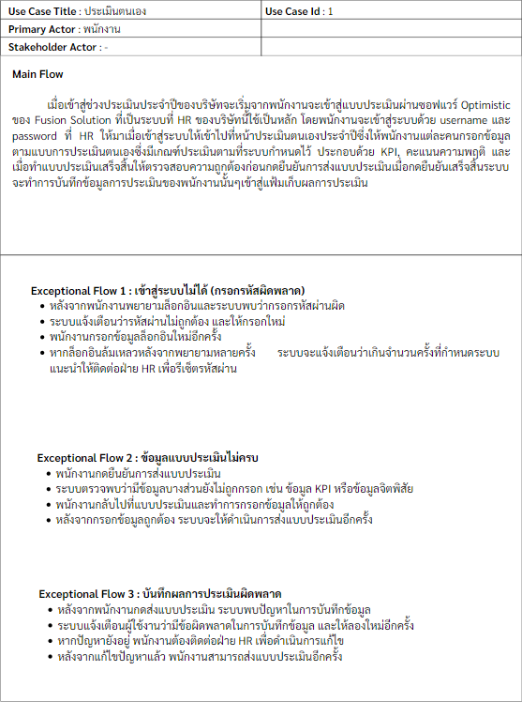

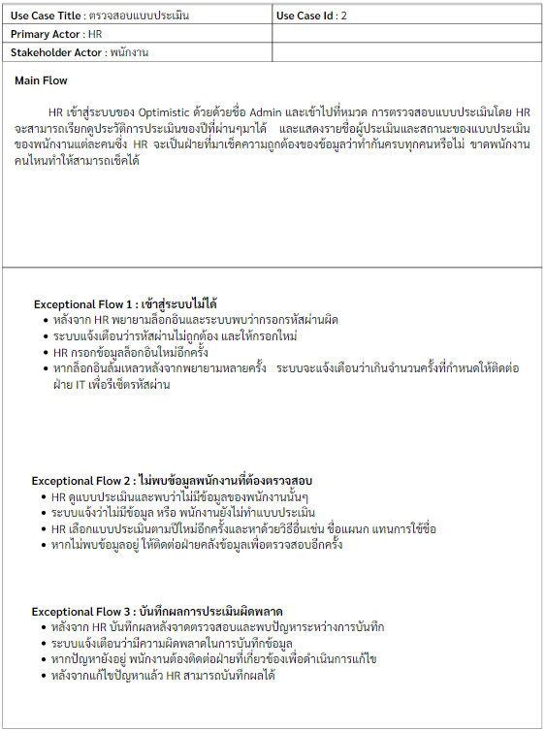

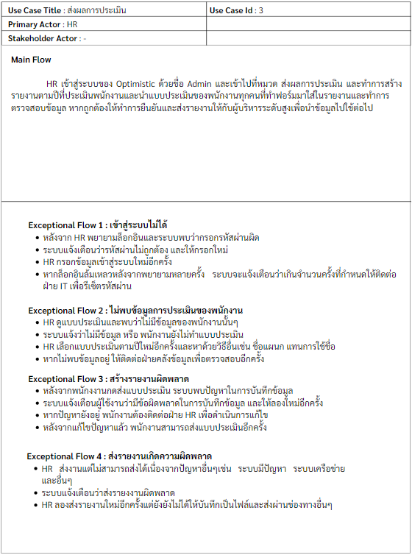

## 

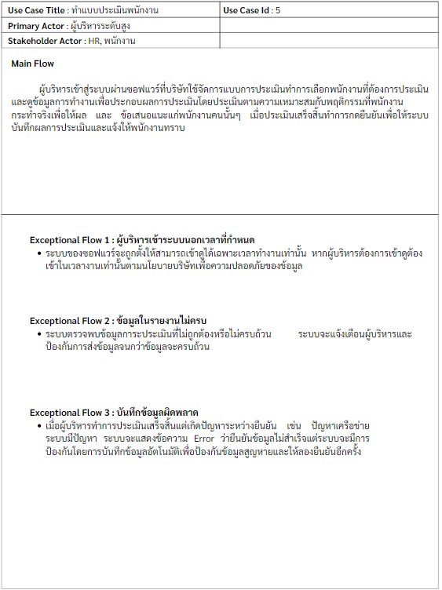

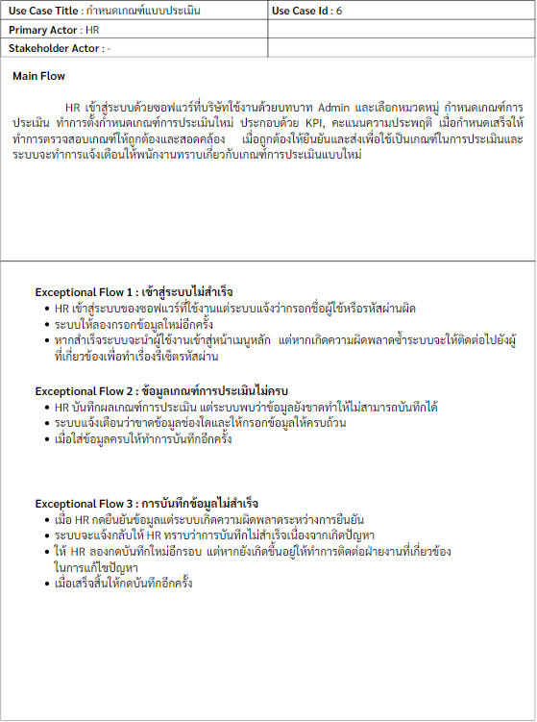

## **ER Diagram**

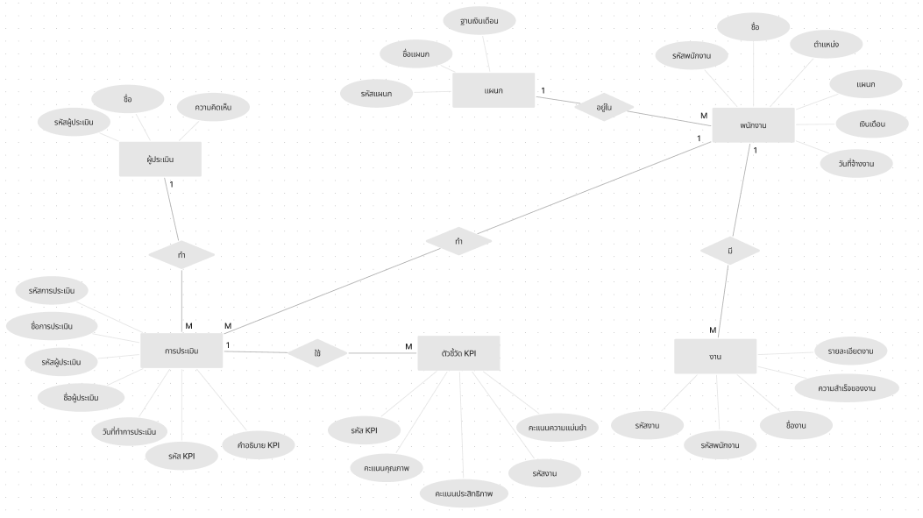

**บทที่ 5**

# **การวิเคราะห์และออกแบบระบบใหม่**

## **Data Flow Diagram (DFD)**

* **DFD : Context Diagram**

## **DFD : Level 0**

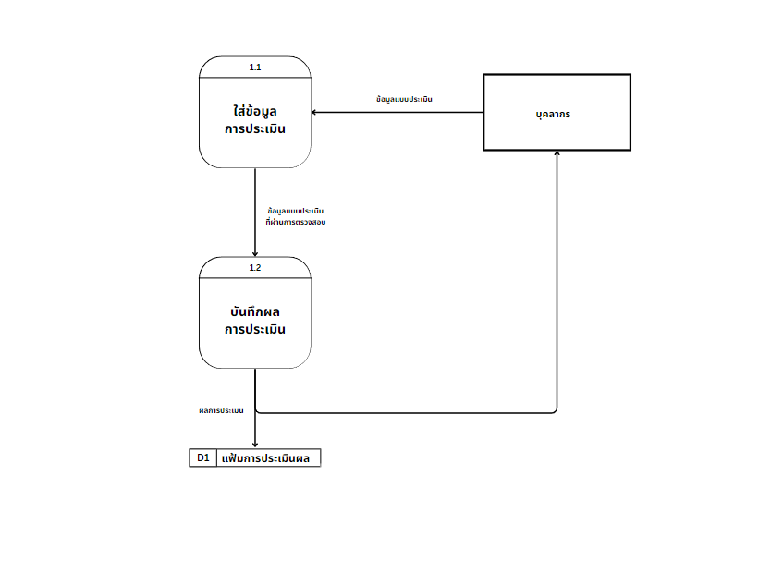

* **DFD : Process 1.0**

* 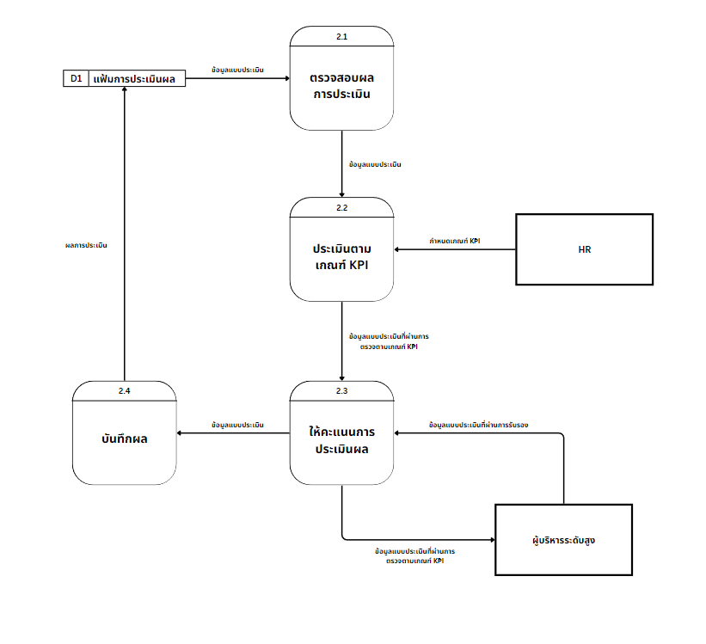**DFD : Process 2.0**

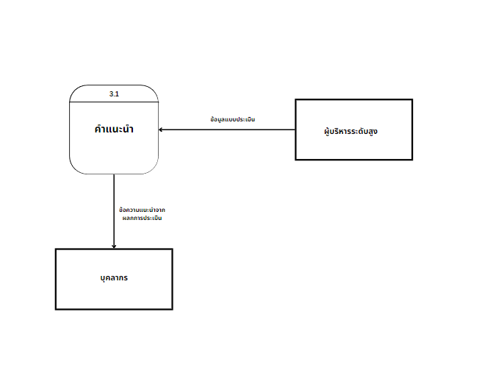

* **DFD : Process 3.0**

## **Use Case Diagram (UML)**

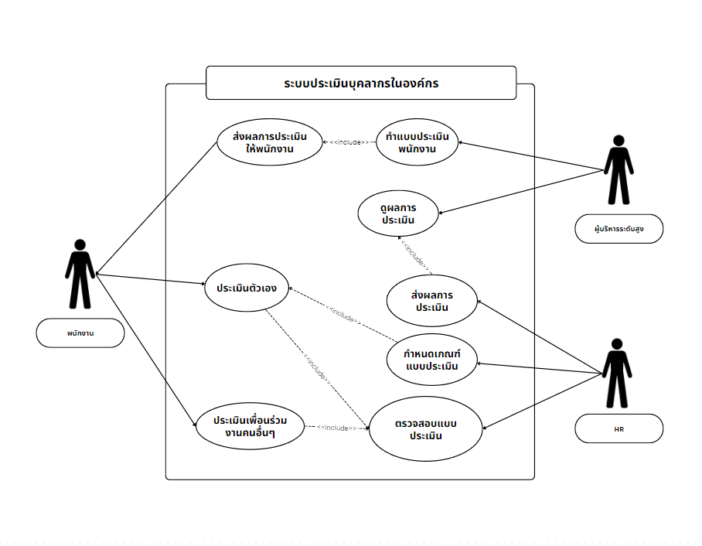

## **Use Case Description**

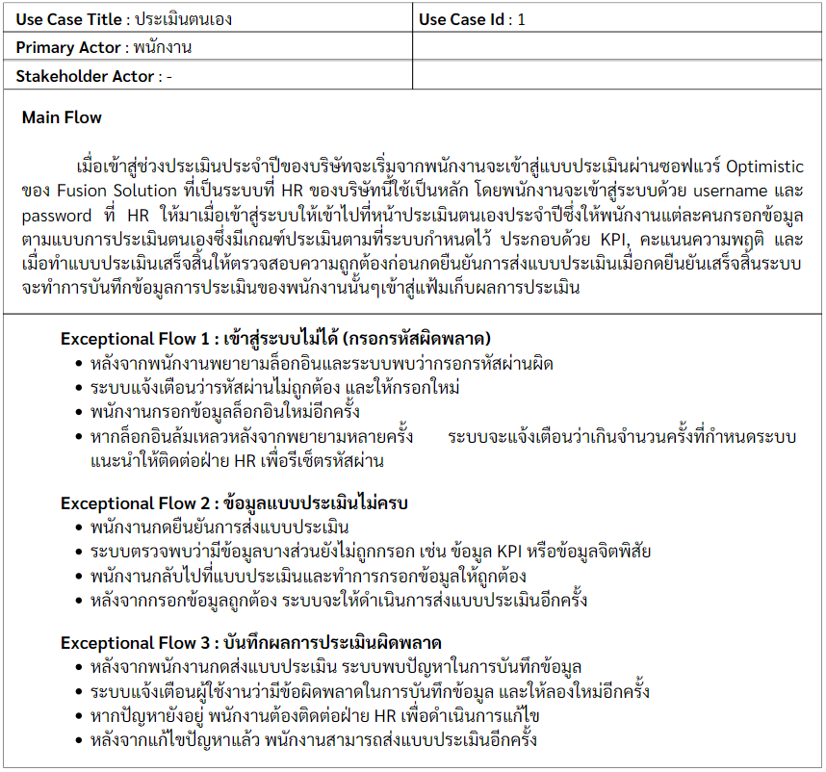

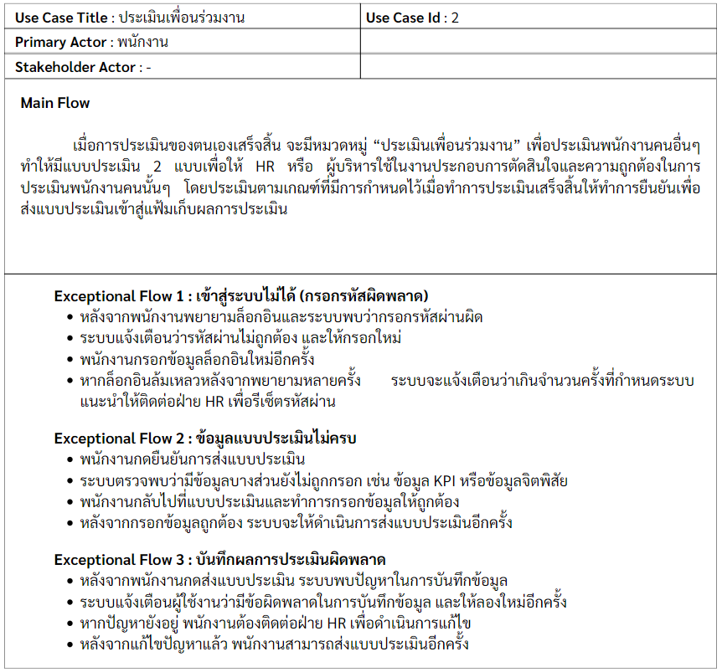

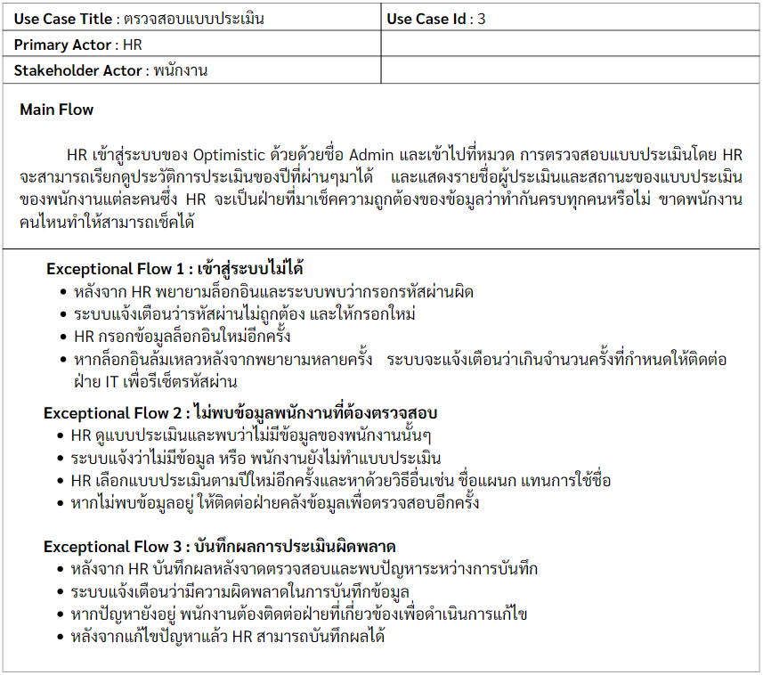

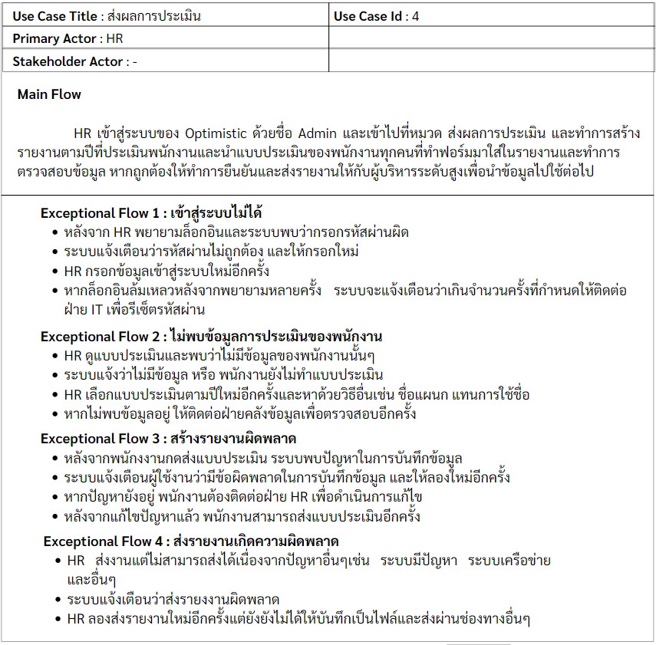

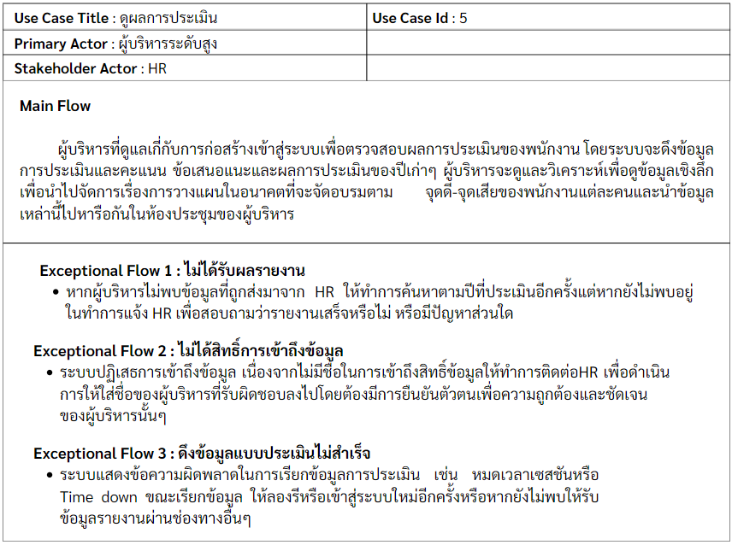

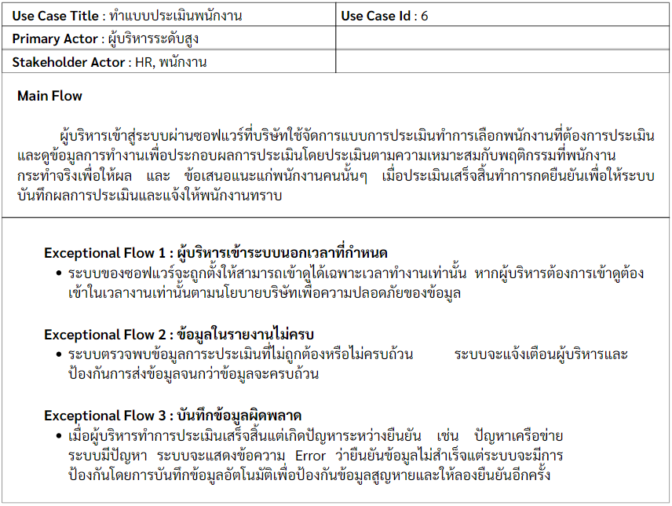

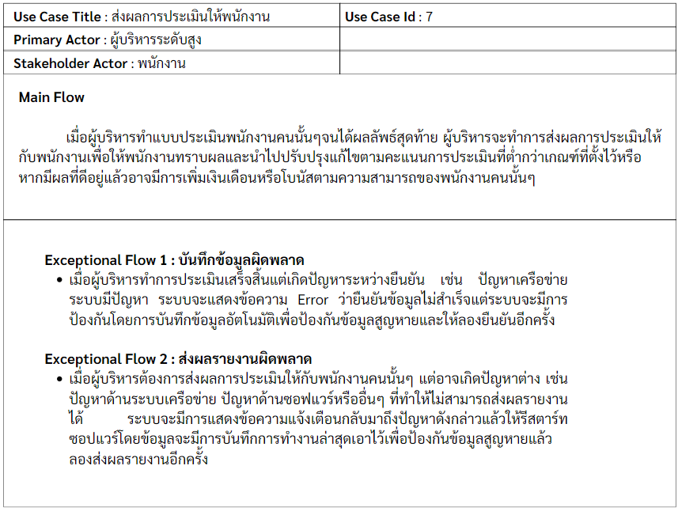

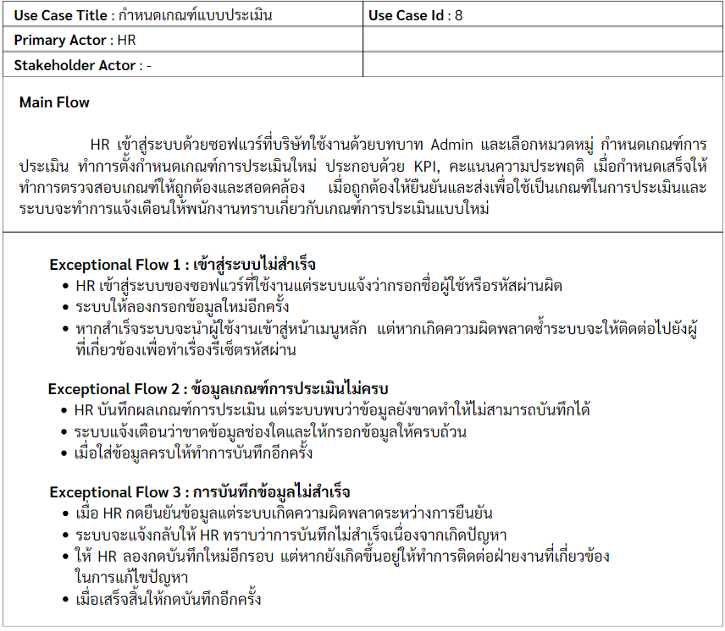

## **ER Diagram**

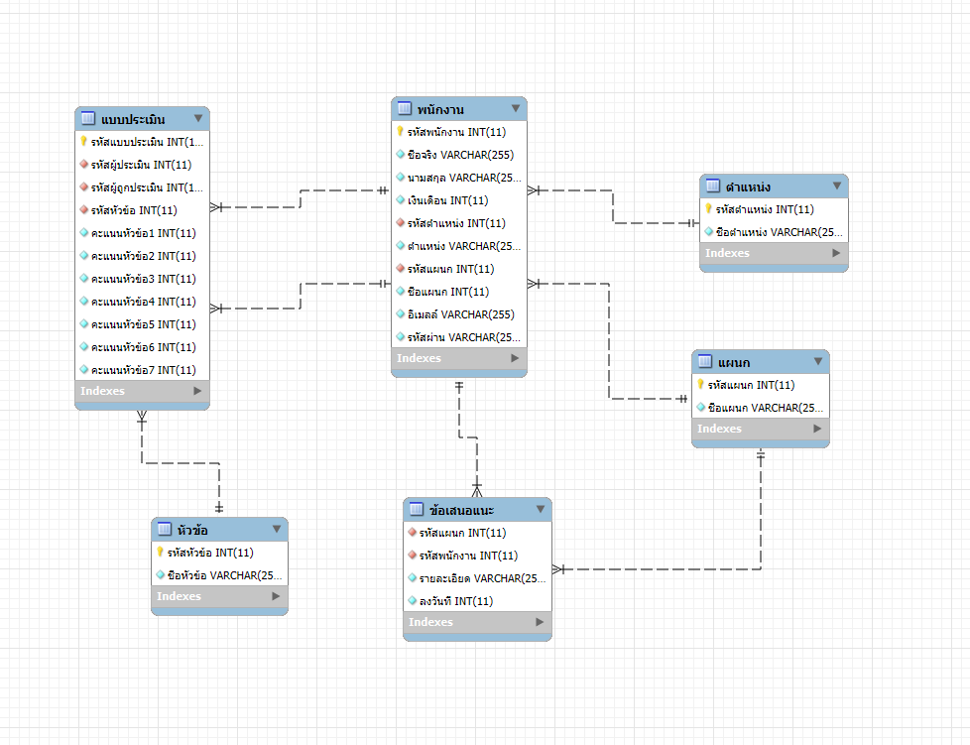

**บทที่ 6**

# **คู่มือการใช้งานระบบ**

ระบบ Appraisal เป็นระบบการประเมินพนักงานผลการทำงานของพนักงานภายในองค์กรเช่น การประเมินในด้านการทำงาน และแบบประเมินในด้านความประพฤติ โดยที่จะมีพนักงาน HR ทำหน้าที่สร้างแบบประเมิน เพื่อให้พนักงานภายในองค์กรทำการประเมินและสรุปผลการทำงานของตนเอง

และมี User Interface ดังนี้

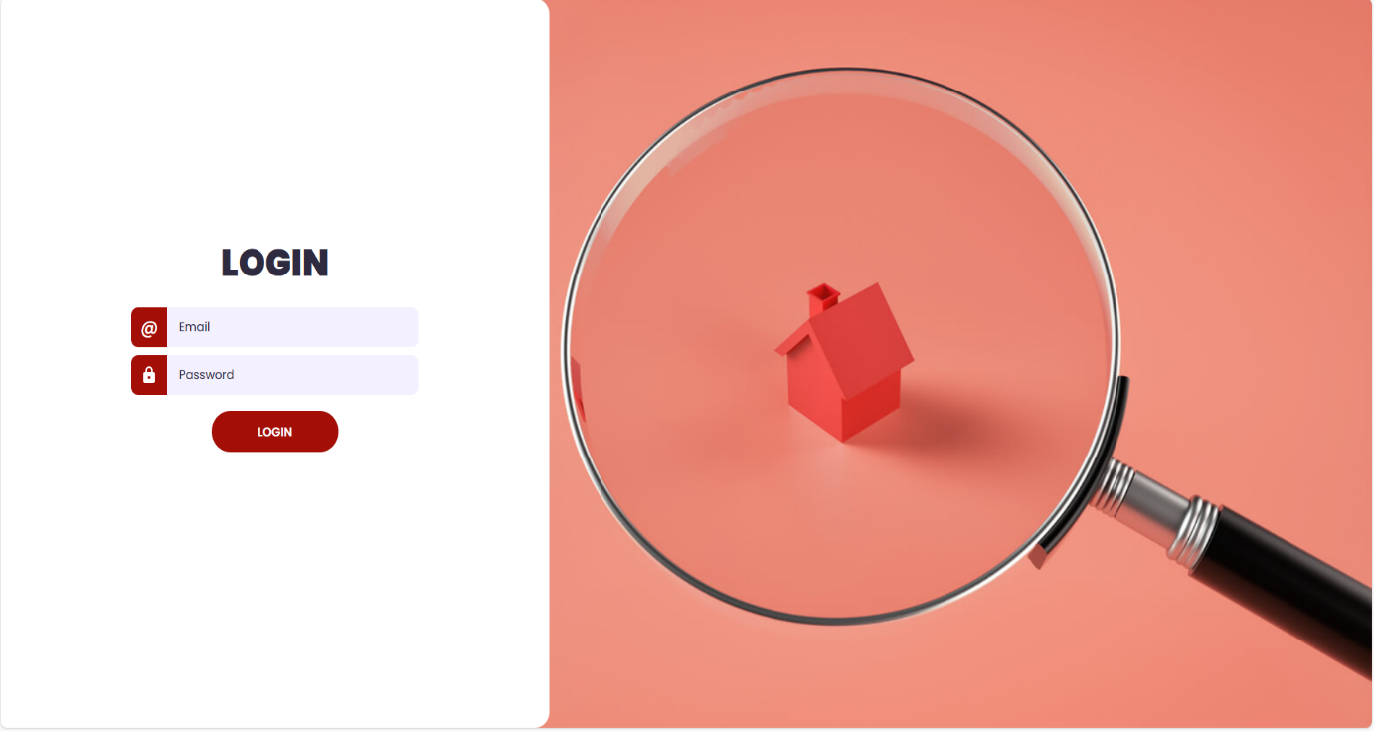

รูปที่ 1

หน้าเข้าสู่ระบบ (Login Page)

พนักงานสามารถ Login เข้าสู่ระบบโดยใช้ Email กับ Password

1. **การตรวจสอบข้อมูล**: ระบบจะเชื่อมต่อกับฐานข้อมูล (database) เพื่อตรวจสอบว่าข้อมูล Email และ Password ที่กรอกมาตรงกับข้อมูลที่บันทึกไว้หรือไม่
2. **การระบุระดับผู้ใช้งาน**: หากการตรวจสอบสำเร็จ ระบบจะดึงข้อมูลผู้ใช้จากฐานข้อมูล เช่น ตำแหน่งหรือระดับ (Role) ของผู้ใช้งาน เช่น พนักงานทั่วไป Chief หรือฝ่าย HR ข้อมูลนี้อาจเก็บอยู่ในตารางที่มีการกำหนดสิทธิ์และบทบาท (Roles and Permissions)

กระบวนการนี้ช่วยให้ระบบสามารถจัดการผู้ใช้งานในระดับต่าง ๆ ได้

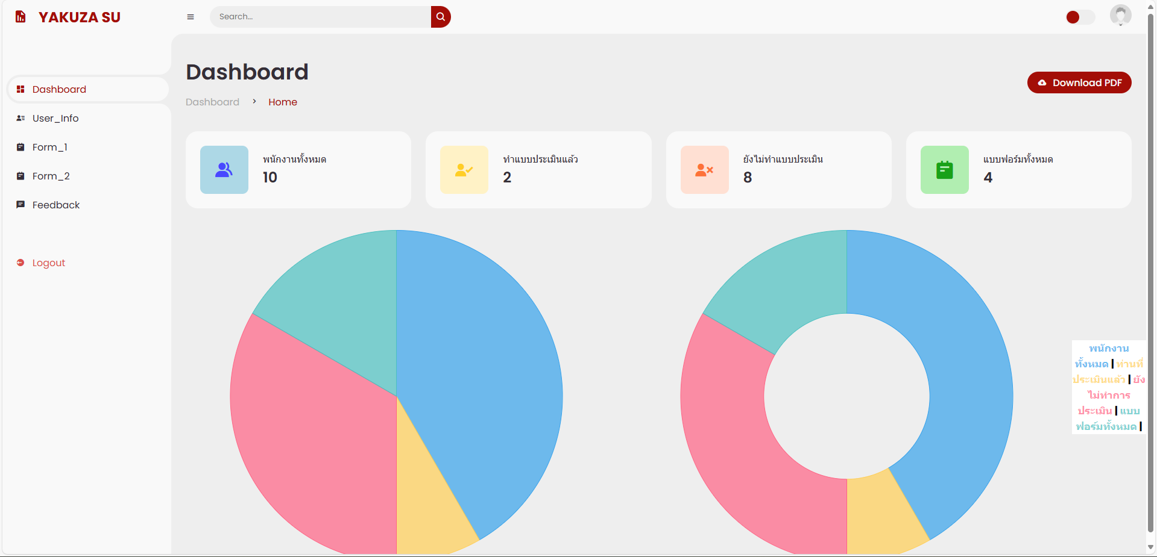

รูปที่ 2

หน้าแผงควบคุมของ HR (HR Dashboard Page)

โดยที่หน้า Dashboard นี้จะแสดงข้อมูลภาพรวมการประเมินพนักงานต่างๆ ทั้งพนักงานทั้งหมด แบบประเมินที่ทำไปแล้ว และแบบประเมินที่ยังไม่ได้ประเมิน ที่จะเก็บผลประเมิน ทักษะทางเทคนิค, การสื่อสาร, การแก้ไขปัญหา, การทำงานเป็นทีม, ความเป็นผู้นำการจัดการเวลา, ความคิดสร้างสรรค์ ได้จากหน้า Dashboard นี้

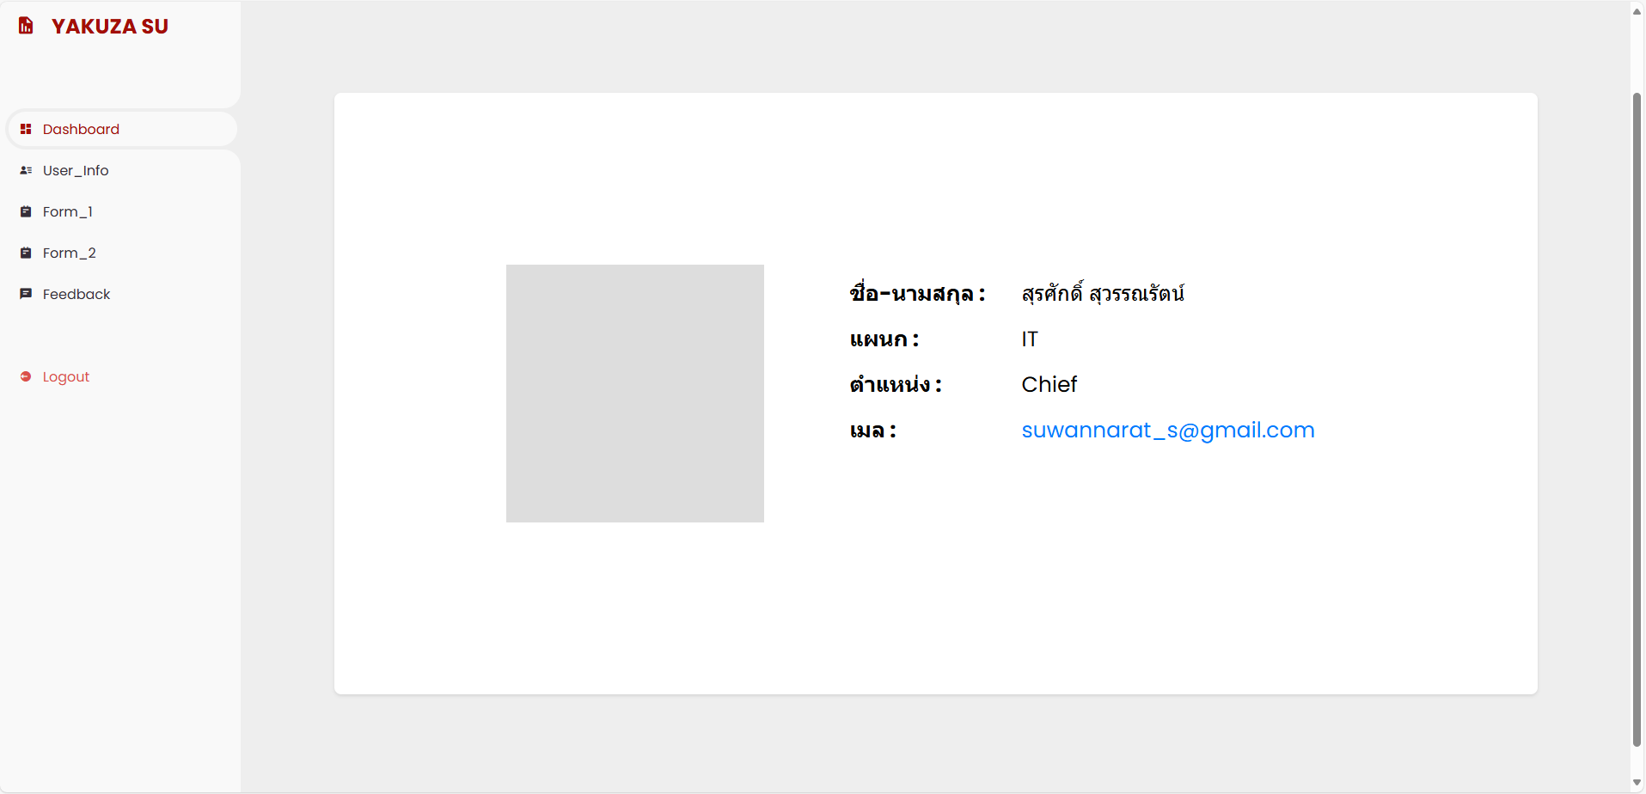

รูปที่ 3

หน้าโปรไฟล์ผู้ใช้ (User Profile Page)

พนักงานสามารถดูข้อมูลส่วนตัวของตนเองได้ โดยหน้าโปรไฟล์จะแสดงข้อมูลดังต่อไปนี้:

* **ชื่อ-นามสกุล**: แสดงชื่อเต็มของพนักงาน
* **ชื่อแผนก**: ระบุแผนกที่พนักงานทำงานอยู่
* **ตำแหน่งในองค์กร**: แสดงตำแหน่งงานปัจจุบันของพนักงาน
* **อีเมลติดต่อ**: แสดงอีเมลสำหรับการติดต่อ

ข้อมูลเหล่านี้จะช่วยให้พนักงานสามารถตรวจสอบรายละเอียดส่วนตัวของตนเองได้อย่างง่ายดายและสะดวกสบาย

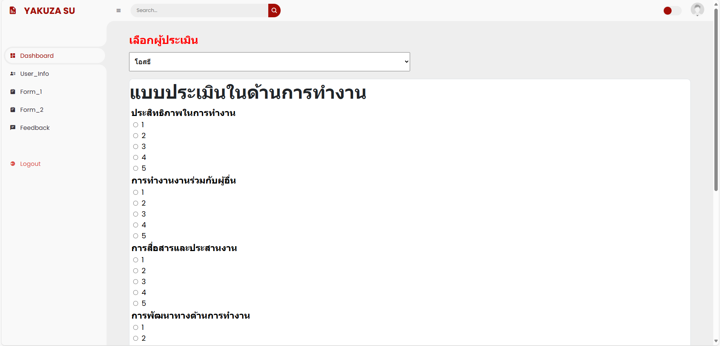

รูปที่ 4

หน้าแบบฟอร์มการประเมิน (Evaluation Form Page)

ในหน้าแบบฟอร์มการประเมินนี้ ผู้ใช้จะสามารถกรอกข้อมูลการประเมินผลการทำงานของตนเองได้ โดยจะเลือกชื่อผู้ที่จะประเมิน และก็จะทำการประเมิน

เมื่อกรอกข้อมูลในแบบฟอร์มเสร็จ ระบบจะแสดงข้อความ การประเมินสำเร็จ โดยข้อมูลจะถูกเก็บลงใน Database

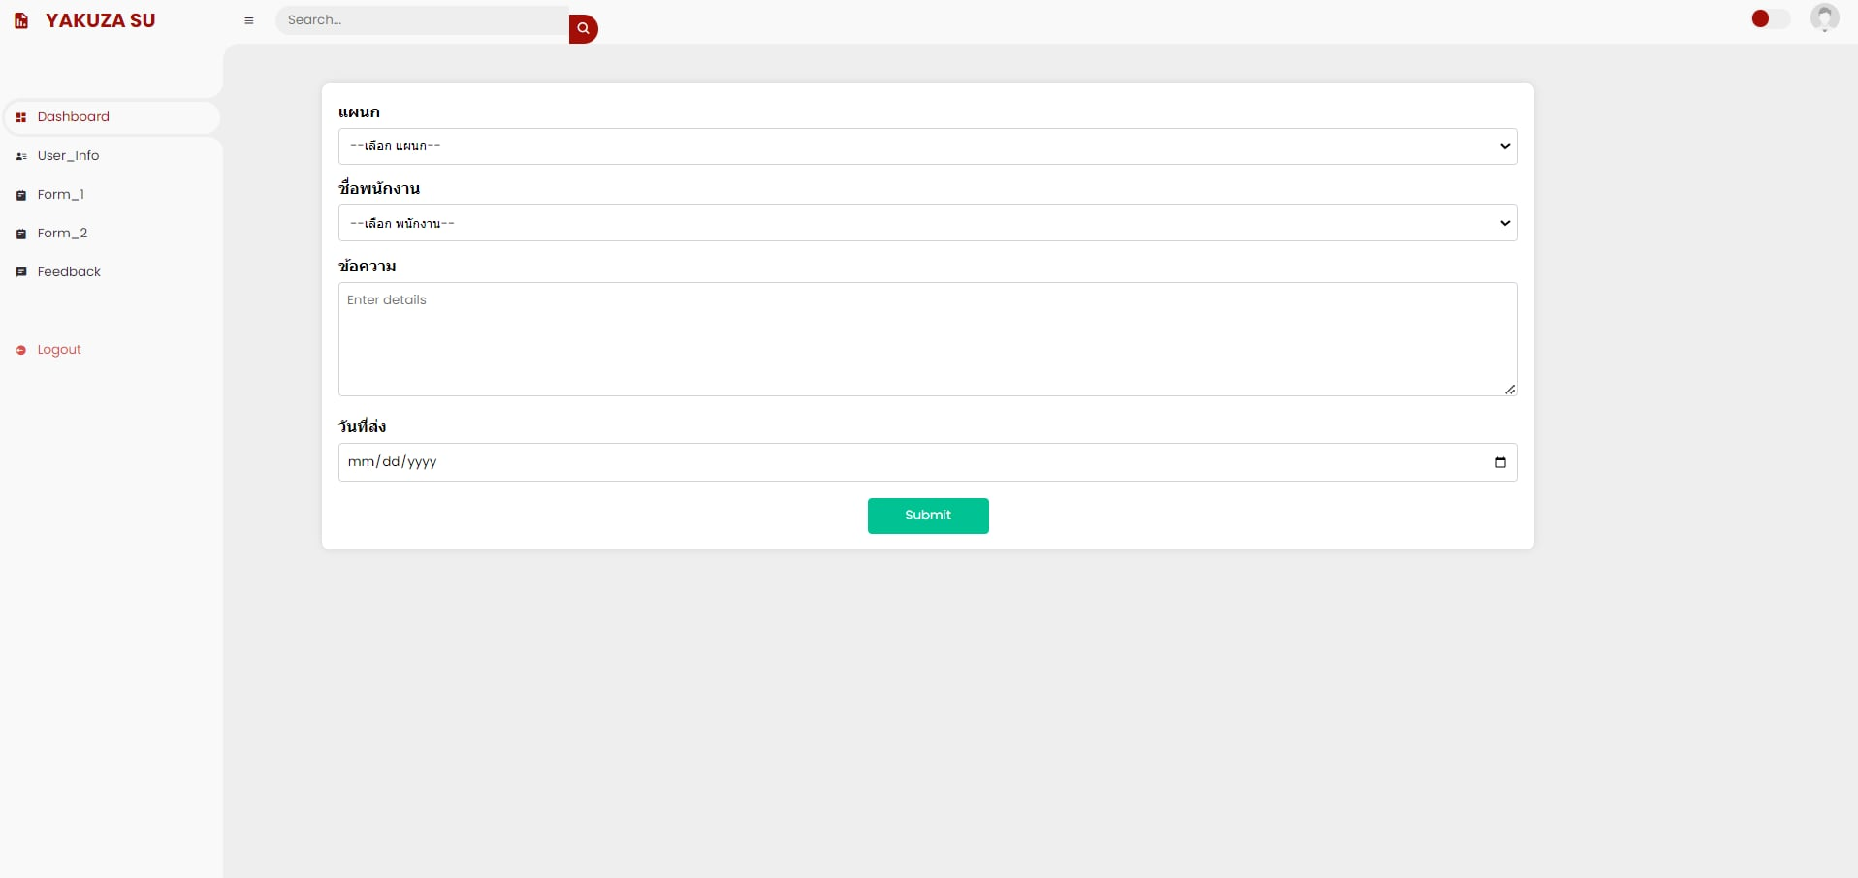

รูปที่ 5

หน้าแบบฟอร์มการ Feedback (Feedback Page)

โดยที่ฝ่ายของ CEO จะสามารถส่ง Feedback กลับไปให้พนักงานได้ โดยระบุแผนก ชื่อพนักงาน ข้อความที่ต้องการระบุ และวันเวลาที่ทำการทำ Feedback

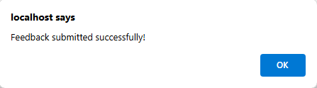

เมื่อกรอกข้อมูลในแบบฟอร์ม Feedback เสร็จแล้ว ระบบจะแสดงข้อความว่า การทำ Feedback เสร็จสิ้น โดยข้อมูลต่างๆจะถูกเก็บลงใน Database

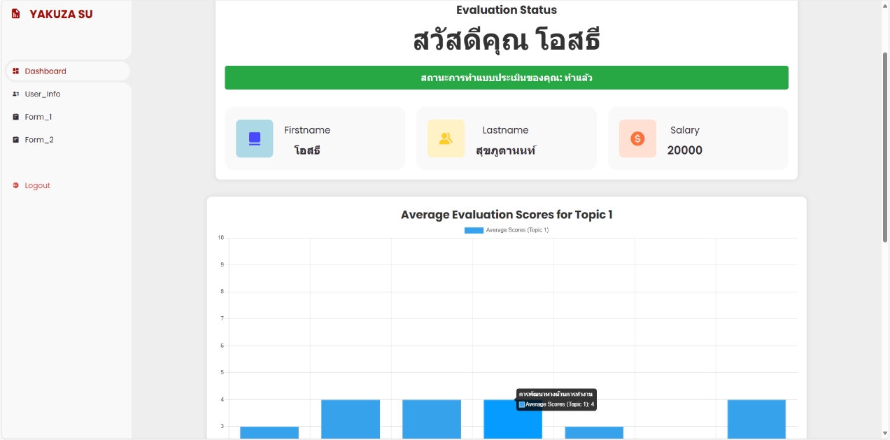

รูปที่ 5

หน้าแผงควบคุมของ User (User Dashboard Page)

หน้า Dashboard ของพนักงานทั่วไปจะแสดงผลการประเมินที่มาจากการประเมิน

โดยหน้านี้จะบอกว่าพนักงานคนนี้ได้ทำแบบประเมินไปแล้วเรียบร้อยและจะบอกข้อมูลต่างๆของพนักงาน เช่นชื่อ นามสกุล และเงินเดือน

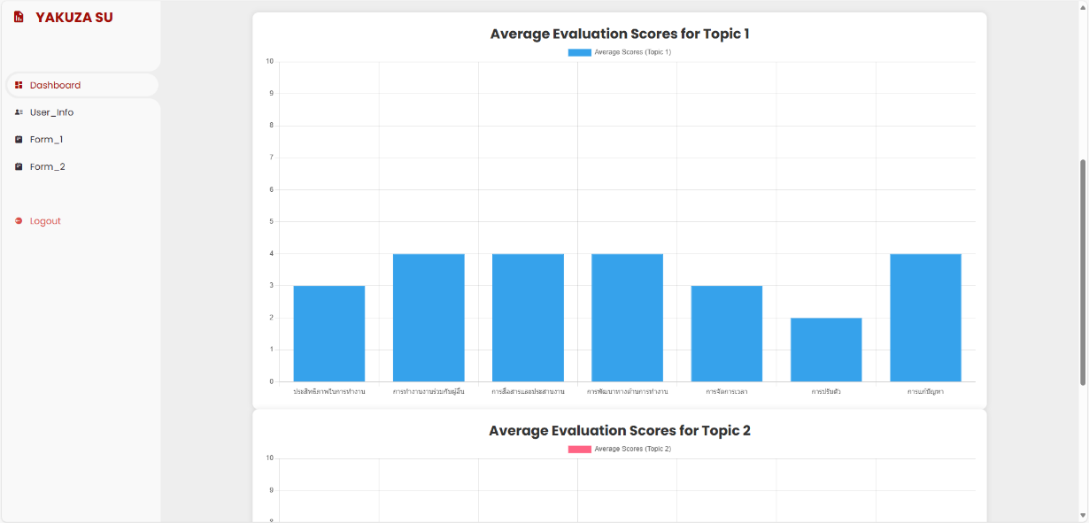

รูปที่ 6

ผลการประเมินที่มาจากการประเมินโดยคิดเป็นค่าเฉลี่ยของการทำงานของพนักงาน